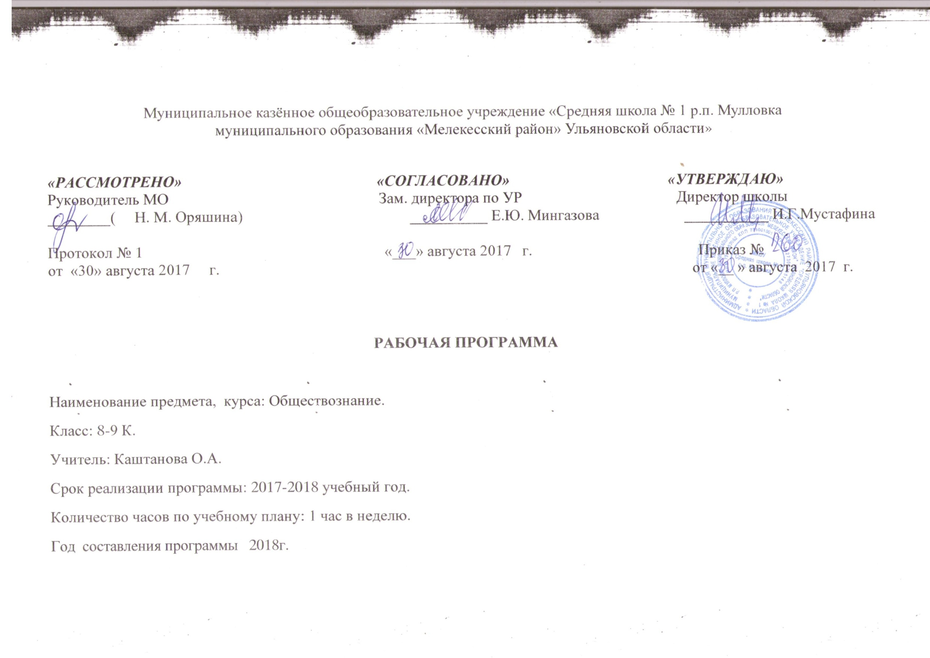
Пояснительная записка.
Рабочая программа линии УМК разработана в соответствии с учебным планом МКОУ СОШ №1 р.п. Мулловка для ступени основного общего образования на основе «Программы специальных образовательных учреждений VIII вида». Зав.ред. В.В. Воронкова. М: Гуманитарный издательский центр Владос, 2012 год.
Настоящий курс Обществознания предназначен для воспитанников, изучающих обществознание в специальных (коррекционных) общеобразовательных учреждениях VIII вида. Дети с умственной отсталостью представляют собой одну из самых многочисленных групп детей с ограниченными возможностями здоровья. Понятием «умственная отсталость» объединены многочисленные и разнообразные формы патологии, проявляющиеся в наибольшей мере в нарушении развития умственной деятельности.
При изучении курса реализуется опора на уже имеющиеся знания воспитанников, учитывается, уровень возрастных и познавательных возможностей воспитанников старшей школы. Программа учитывает особенности познавательной деятельности детей с отклонением в интеллектуальном развитии. Направлена на всестороннее развитие личности воспитанников, способствует их умственному развитию, обеспечивает гражданское, эстетическое, нравственное воспитание. На уроках обществознания воспитанники должны познакомиться с современной политической жизнью страны, получить основы правового и нравственного воспитания.
Особое внимание обращено на коррекцию имеющихся у воспитанников специфических нарушений. В программе основными принципами являются принцип коррекционной направленности в обучении, принцип воспитывающей и развивающей направленности обучения, принцип научности и доступности обучения, принцип систематичности и последовательности в обучении, принцип наглядности в обучении, принцип индивидуального и дифференцированного подхода в обучении и т.д.
Методы:
- Словесные - рассказ, объяснение, беседа
- Наглядные - наблюдение, демонстрация
- Практические – упражнения.
- Методы изложения новых знаний
- Методы повторения, закрепления знаний
- Методы применения знаний
- Методы контроля
Занятия проводятся в классно урочной форме.
Типы уроков:
- Урок сообщения новых знаний (урок первоначального изучения материала)
- Урок формирования и закрепления знаний и умений (практический урок)
- Урок обобщения и систематизации знаний (повторительно-обобщающий урок)
- Урок проверки и оценки знаний, умений и навыков (контрольно-проверочный урок)
- Комбинированный урок
Для контроля ЗУНов воспитанников применяются тестовые, контрольные, срезовые, самостоятельные работы. В курс вошло 2 (два) урока проверки контроля знаний, на тестовые, срезовые, самостоятельные работы отводится 15 минут на уроке.
Настоящая программа рассчитана на воспитанников 8-9 классов. Срок реализации настоящей программы 2 учебных года. Занятия по данной рабочей программе проводятся в форме урока (45 мин). На курс отведено 68 академических часов или 34 часа в год или 1 час в неделю. Возможно увеличение или уменьшение количества часов, в зависимости от изменения годового календарного учебного графика, сроков каникул, выпадения уроков на праздничные дни. На каждый изучаемый раздел отведено определенное количество часов, указанное в тематическом плане, которое может меняться (увеличиваться, уменьшаться) на незначительное количество часов, так как воспитанники коррекционной школы представляют собой весьма разнородную группу детей по сложности дефекта. Лишь 15-20% от общего числа детей составляют воспитанники, которые наиболее успешно овладевают учебным материалом; 30-35% воспитанников испытывают некоторые трудности в обучении; 35-40% детей нуждаются в разнообразных видах помощи (для таких детей часто не достаточно одного урока, чтобы понять и запомнить изучаемый материал); 10-15% воспитанников овладевают материалом на самом низком уровне. Поэтому важен не только дифференцированный подход в обучении, но и неоднократное повторение, закрепление пройденного материала.
В конце изучения курса обществознания воспитанники должны знать:
- основные понятия курса;
- виды правовой ответственности;
- что собой представляет власть, разделение властей;
- права и обязанности граждан РФ;
Должны уметь:
- написать просьбу, жалобу, ходатайство;
- оформлять стандартные бланки.
Воспитанники с легкой и средней степенью умственной отсталости по окончании 9 класса должны владеть максимально доступным их возможностям уровнем общеобразовательной подготовки, необходимым для самостоятельной жизни. Они должны уметь ориентироваться в окружающей действительности, соблюдать общепринятые нормы поведения и общения, владеть навыками устной разговорной речи, уметь отвечать на поставленные вопросы, задавать вопросы с целью получения информации.
№ п/п | Тема | Количество часов
1 | Введение | 2 часа
2 | Государство, право, мораль | 13 часов
3 | Конституция Российской Федерации | 17 часов
4 | Права и обязанности гражданина России | 28 часов
5 | Повторение | 6 часов
6 | Урок контроля знаний | 2 часа

Курс обществознания относится к общеобразовательным курсам в содержании основных компонентов Базисного плана. Относится к Федеральному компоненту.
Тематический план курса

Всего: 68 часов за 2 года (34 часа в год; 1 час в неделю)

Содержание учебного предмета, курса.
№  п/п | Название раздела, темы | Количество часов | Цель. | ЗУН
 | Введение | 2 часа | Формировать представление о гражданской позиции.. | Знать: гражданин, государство.  Уметь: показать границы государства.
1. | Страна, в которой мы живем. | 1 | Формировать представление о гражданской позиции..
2 | Кто такой гражданин? | 1 | Формировать представление о гражданской позиции..
 | Государство, право, мораль | 13 часов | Формирование у воспитанников школы-интерната представления о видах правонарушений и правовой ответственности. | Знать: государство, право, виды ответственности, правонарушение, преступление, законодательная – исполнительная – судебная власть, основные права и обязанности граждан РФ.  Уметь: написать заявление.
1 | Что такое государство? | 1
2 | Основные принципы правового государства | 1
3 | Разделение властей | 1
4-  5 | Что такое право? Отрасли права. Право и закон. | 2
6 | Правонарушение | 1
7 | Преступление, как вид правонарушения; его признаки. | 1
8-  9 | Правовая ответственность. | 2
10 | Мораль. «Золотое правило нравственности»
11 | Практическая работа № 1 «Заявление» | 1
12 | Повторение | 1
13 | Контрольная работа | 1
 | Конституция РФ | 17 ч. | Формировать у детей представление об основах конституционного устройства РФ. Познакомить с видами власти. Воспитывать чувство ответственности. | Знать: Что такое Конституция? виды власти, Президент и его функция, гражданские права граждан РФ.  Уметь: написать заявление, заполнить заявление на прописку, ориентироваться в органах местного самоуправления, обратиться в суд, к юристу.
1 | Конституция РФ – Основной Закон государства. | 1 час
2 | Законодательная власть. | 1час
3 | Исполнительная власть. | 1час
4 | Судебная власть. | 1час
5 | Практическая работа № 2 «Исковое заявление» | 1 час
6 | Органы местного самоуправления. | 1 час
7 | Экскурсия № 1 в сельский совет | 1час
8 | Практическая работа № 3 «Заполнение заявления на прописку» | 1 час
9 | Правоохранительные органы. | 1 час
10 | Экскурсия № 2 в милицию | 1 час
11 | Институт президентства. | 1час
12 | Избирательная система. | 1час
13 | Гражданство РФ | 1 час
14 | Практикум № 1 «Обращение к властям» | 1 час
15 | Практикум № 2 «Заполнение стандартных бланков» | 1 час
16 | Повторение | 1 час
17 | Контрольная работа | 1 час
 | Повторение | 4 часа | Повторить знания, полученные в ходе изучения тем
1 | Основной закон РФ. | 1час | Повторить знания, полученные в ходе изучения тем
2 | Я – гражданин России. | 1час | Повторить знания, полученные в ходе изучения тем
3 | Государство и право | 1ч. | Повторить знания, полученные в ходе изучения тем
4 | Конституция | 1ч. | Повторить знания, полученные в ходе изучения тем
 | Права и обязанности гражданина России | 28 часов | Формирование представлений о правах и обязанностях граждан РФ, которые являются базисными в процессе социальной адаптации. Учить писать просьбу, прошение, заявление. | Знать: социальные права.  Знать : страховой полис. Уметь пользоваться.  Уметь написать прошение.  Уметь различать социальные и политические права.  Учиться отвечать за свои поступки.  Уметь писать заявления, объяснительную.  Знать: самообразование.  Знать: ВУЗ, ПУ, техникум и т.д.  Уметь написать заявление, знать, какие документы нужны при поступлении.  Знать: право, гражданин, виды прав.
1 | Ответственность государства перед гражданами | 1
2 | Конституционные обязанности граждан | 1
3-  4 | Основные конституционные права человека | 1
5 | Труд и трудовые отношения. | 1
6 | Право на труд. Дисциплина труда | 1
7 | Практическая работа № 4 «Трудовой договор» | 1
8 | Трудовые права несовершеннолетних | 1
9 | Собственность и имущественные отношения | 1
10 | Имущественные права и ответственность несовершеннолетних | 1
11 | Практикум № 3 «Я - собственник» | 1
12 | Правовые основы семейных отношений. | 1
13 | Права ребенка. Декларация о правах ребенка | 1
14 | Домашнее хозяйство. | 1
15 | Социальные права человека. Жилищные права | 1 час
16 | Право на медицинское обслуживание. | 1 час
17 | Право на социальное обеспечение. | 1 час
18 | Практическая работа № 5 «Обращение в органы опеки» | 1 час
19 | Экскурсия № 3 в органы опеки г. Куйбышева, в пенсионный фонд | 1 час
20 | Практикум № 4 «Я заболел» | 1 час
21 | Право на образование. | 1час
22 | Самообразование. | 1 час
23 | Система образования РФ. | 1 час
24-  25 | Куда пойти учиться. | 2 часа
26 | Интернет-экскурсия на сайты ПУ | 1 час
27-  28 | Оформление стандартных бланков, заявлений, прошений и т.д. | 2 часа
6 | Повторение. | 1 час
2 | Контрольная работа | 1

Планируемые результаты освоения учебного предмета, курса.
Учащиеся должны знать:

-что такое государство
-что такое право
-виды правовой ответственности
-что такое правонарушение ?
-Что собой представляет законодательная, исполнительная и судебная власть РФ?
-Какие существуют основные конституционные права и обязанности граждан РФ?

Учащиеся должны уметь:
-написать просьбу, ходатайство, поручение, заявление, расписку.
-оформлять стандартные бланки.
-обращаться при необходимости в соответствующие правовые учреждения.
-правильно оформить просьбу в органы исполнительной власти.

Тематическое планирование с указанием количества часов, отводимых на освоение каждой темы.
8 класс . (1 час в неделю )
1 четверть (9 часов)
Тема урока | Кол.ч. | Дата по плану | Дата по факту
Кто такой гражданин  Страна, в которой мы живем, зависит от нашей гражданской позиции.  Что такое государство?  Что такое право?  Право и закон?  Правовая ответственность  Правонарушение. Преступление как вид правонарушения.  Презумпция невиновности.  Отрасли права. | 1  1  2  1  1  1  1  1  1 | 3с.  10с.  17, | 3с.  10с.  17,

2 четверть (8 часов)
Что такое мораль? Основные нормы морали.  «Золотое» правило нравственности.  . Функции морали в жизни человека и общества  Моральная ответственность.  Общечеловеческие ценности.  Нравственные основы жизни человека в личной и общественной жизни.  Нравственная основа права  Правовая культура | 1  1  1  1  1  1  1  1

3 четверть (10часов)
Конституция Российской Федерации  Основы конституции строя РФ  Законодательная власть РФ  Исполнительная власть РФ  Судебная власть РФ  Местное самоуправление | 2  2  2  2  1  1

4 четверть (7 часов)

Правоохранительные органы РФ  Институт президента  Избирательная система  Гражданство РФ  Повторение | 1  2  1  1  2

9 класс (1 час в неделю)-34
1 четверть (9 часов)

Тема урока | Кол.ч | Дата по плану | Дата по факту
Повторение  Ответственность государства перед гражданами  Конституционные обязанности граждан  Основные конституционные права человека в РФ  Основы трудового права  Труд и трудовые отношения  Трудолюбие как моральная категория  Право на труд | 2  1  1  1  1  1  1  1 | 3,10с.  17с. | 3,10с.  17с.

2 четверть (7 часов)

Трудовой договор. Трудовая книжка  Собственность и имущественные отношения  Основы семейного права  Роль семьи в жизни человека и общества  Этика семейных отношений  Права ребенка  Декларация прав ребенка | 1  1  1  1  1  1  1

3 четверть (10 часов)
Социальные права человека  Жилищные права  Право на медицинское обслуживание , на социальное обеспечение  Политические права и свободы  Право человека на духовную свободу  Религиозные верования и их место в современном мире  Свобода совести  Право на образование  Система образования в РФ. Куда пойти учится?  Право на доступ к культурным ценностям | 1  1  1  1  1  1  1  1  1  1

4 четверть (8 часов)
Понятие уголовного права. Преступление  Наказание , его цели, уголовная ответственность  Ответственность несовершеннолетие  Правоохранительные органы в стране. Суд, его назначения  Прокуратура  Конституционный суд  Повторение | 1  1  1  1  1  1  2

